Начало работы

До запуска Carabi необходимо запустить osagent
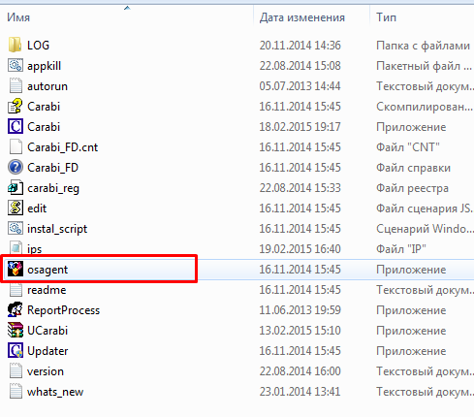
Если он запущен будет светиться иконка внизу экрана 

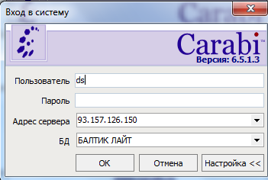
Перед началом работы в системе необходимо ввести индивидуальный логин и пароль пользователя, в соответствии с которым будут определены права доступа к информации конкретного пользователя.

Если указанный пользователь в системе отсутствует или пароль введен неверно, вход в систему не будет осуществлен.

